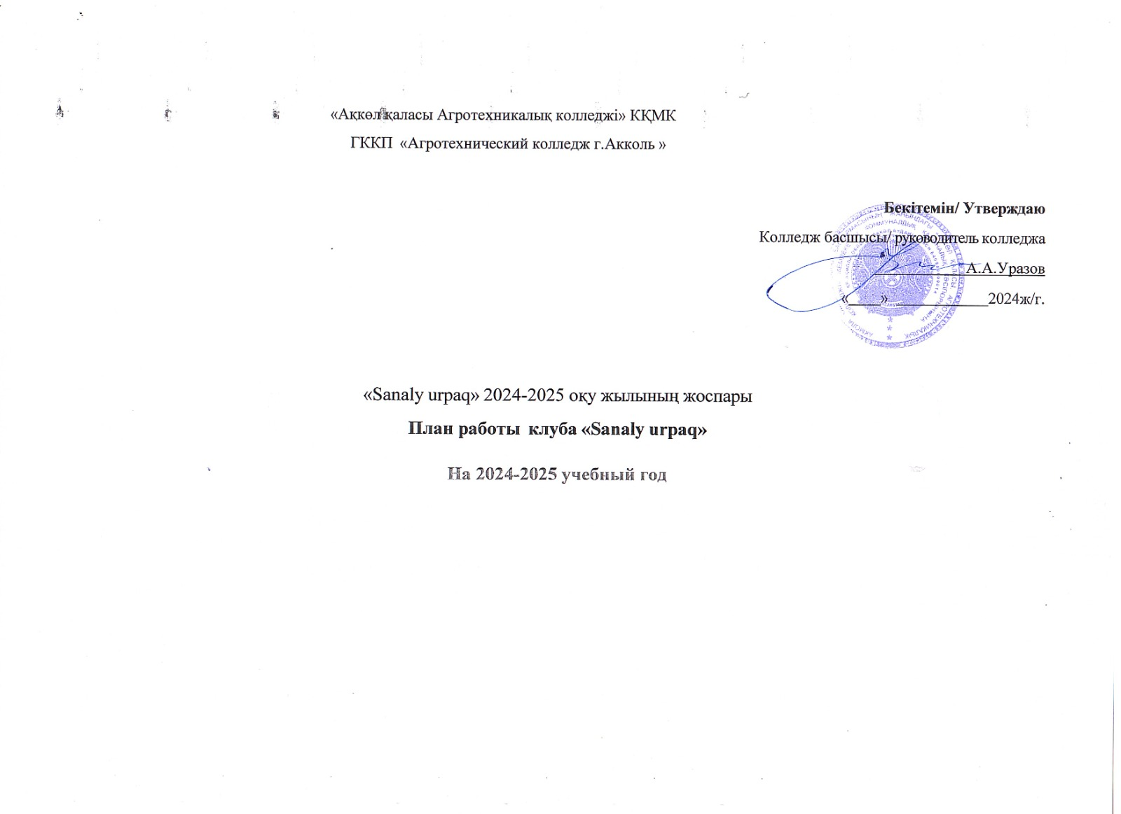

**Содержание**

|  |  |  |
| --- | --- | --- |
| № | Наименование раздела | Стр. |
| 1 | Пояснительная записка | 3 |
| 2 | Тематический план и содержание факультатива«Саналы ұрпақ» | 4 |
| 2.1 | Тематический план факультатива | 4 |
| 2.2 | Основное содержание факультатива | 5 |
| 3 | Контроль планируемого результата обучения | 6 |
| 4 | Перечень литературы и средств обучения | 6 |

**Пояснительная записка**

*Программа факультатива* «Саналы ұрпақ» конкретизирует формирование антикоррупционной культуры в студенческой среде в контексте духовно-нравственного и гражданско-патриотического воспитания (далее – Программа) разработана в соответствии с Концептуальными основами воспитания и определяет порядок проведения воспитательной работы, который включает в себя организацию воспитательных мероприятий антикоррупционного характера для обучающихся, которые обучаются по программам общего среднего и профессионального образования.

*Целью факультатива* «Саналы ұрпақ» создание условий в колледже для становления и развития высоконравственного, ответственного, инициативного и социально компетентного гражданина и патриота.

*Задачи:*

1) реализация мер, направленных на духовно-нравственное и гражданско-патриотическое воспитание;

2) укрепление доверия обучающихся к институтам государственной власти;

3) формирование у обучающихся политико-правовых знаний;

4) формирование у обучающихся нравственно-этических ценностных основ антикоррупционного поведения.

5) формирование антикоррупционной культуры в студенческой среде, поощрение инициатив по укреплению нетерпимого отношения к коррупции, участие в организации мероприятий антикоррупционного характера.

*Для проведения комплекса мероприятий используются следующие виды воспитания:*

1) нравственное воспитание направлено на формирование морально-этических установок, формирование у каждого обучающегося нулевой терпимости к коррупции;

2) социально-правовое воспитание направлено на получение представления о сущности взаимоотношений между гражданином и государством, знания о правах и обязанностях, убеждение в необходимости соблюдения правовых норм, осознание общественной опасности коррупции;

3) эстетическое воспитание направлено на развитие у обучающихся понимания красоты произведений искусства, литературы, содействующее воспитанию у обучающихся эстетического вкуса и доброжелательного и патриотического отношения к окружающей действительности.

*Направленность программы*: отражают основные направления воспитательной работы, проведение календарных мероприятий, направленных на формирование антикоррупционной культуры, взаимодействия с общественными организациями, уполномоченным органом по противодействию коррупции и иными государственными органами.

В проведении воспитательной работы могут участвовать граждане и попечительские советы, родительские комитеты, общественные объединения, уполномоченный орган по противодействию коррупции и иные государственные органы.

*Основные формы проведения занятий* – конкурсы, игры, классные часы, встречи и практикум.

*Данная программа включает в себя работу по секциям*:

3

·       антикоррупционные знания принимает участие в организации лекций, «круглых столов» и других просветительских мероприятий;

·       антикоррупционная информация и творчество участвует в организации мероприятий и конкурсов на лучшие видеоролики, рисунки, сочинении;

·       по культурно-массовым мероприятиям участвуют в организации акций, флэш-мобов, диалоговых площадок, встреч с представителями общественных, ветеранских организаций, государственных органов и организаций и других социально-значимых мероприятий.

Изучаемый курс интегрирован со следующими дисциплинами:

- культурология;

- основы политологии и социологии;

- основы права.

Данная программа позволяет студенту овладеть: основами организации мероприятий антикоррупционного характера; разработка и реализация молодежной политики на уровне государства; навыками формирования антикоррупционной культуры и национальной идентичности в студенческой среде, поощрения инициатив по укреплению нетерпимого отношения к коррупции, участия в организации мероприятий антикоррупционного характера.

Занятия клуба проходят 1 раз в неделю в течение 1 академического часа.

Всего - 24 часа.

**Тематический план и содержание «Правовые аспекты молодежной политики»**

|  |  |  |
| --- | --- | --- |
| №  п/п | Наименование разделов, тем | Общее колич-во часов  для обучения |
| 1 | 2 | 3 |
| **1** | **Раздел 1. Понятие, задачи и методы предмета: «Правовые основы работы с молодежью»** |  |
| 1.1 | Оформление уголка «Парасатты азамат» | 1 |
| 1.2 | Конкурс эссе «Что я знаю о коррупции» | 1 |
| 1.3 | Конкурс рисунков «Мы против коррупции!» | 1 |
| 1.4 | Изготовление листовок: «Молодёжь против коррупции!» | 1 |
| 1.5 | Конкурс плакатов: «Коррупции скажем НЕТ!» | 1 |
| 1.6 | Проведение встречи с работниками департамента государственных доходов | 2 |
| 1.7 | «Колледж против коррупции!» (распространение буклетов) | 1 |
| 1.8 | Дискуссионный практикум «Основы общественного порядка» | 2 |
| 1.9 | Классный час и на тему: «Без коррупции с детства» | 1 |
| 1.10 | Классный час и на тему: «По законам справедливости» | 1 |
| 1.11 | Круглый стол «Наш выбор - правовое государство» | 1 |
| 1.12 | Конкурс рисунков «Моя Родина Казахстан!» | 1 |
| 1.13 | Фотовыставка «Образ честного и неподкупного труда». | 2 |
| 1.14 | Деловая игра «Получение государственной услуги» | 2 |
| 1.15 | Конкурс эссе «Мемлекттік қызмет - елдің мүддесіне адал еңбек» - «Государственная служба – честный труд в интересах страны». | 1 |
| 1.16 | Конкурс видеороликов «Транспарентное и подотчетное государство» | 2 |
| 1.17 | Выступление агитбригад «Можно ли определить цену коррупции?» | 2 |
|  | Всего: | 24 |

**2.2 Основное содержание факультатива**

Тема1.1 Оформление уголка «Парасатты азамат»

«Классный уголок» -это средство педагогического сопровождения результативности учебно-воспитательного процесса студентов.

Главное предназначение постоянно обновляемых уголков «Парасатты азамат» - воспитание гражданственности, патриотизма, уважения к правам, свободам и обязанностям человека, нравственных чувств и этического сознания, культуры непринятия коррупции, воспитания трудолюбия, творческого отношения к учению, труду, жизни.

Классный уголок – это форма информационного пространства, которая является маяком, ориентиром и для студентов, и для педагога.

Тема 1.2 Конкурс эссе - «Что я знаю о коррупции». Конкурс – это возможность показать себя и реализовать свое умение.

Тема 1.3 Конкурс рисунков «Мы против коррупции!» Конкурс показывает отношение студентов к коррупции.

Тема 1.4 Изготовление листовок: «Молодёжь против коррупции!» Необходимо для эффективной антикоррупционной работы в колледже, школах.

Тема 1.5 Конкурс плакатов: «Коррупции скажем НЕТ!» Каждый конкурс имеет свое предназначение и тем самым формирует у обучающихся антикоррупционное поведение.

Тема 1.6 Встреча с работниками департамента государственных доходов. Позволяющая студентам больше узнать о государственных доходах, о новшествах и коррупционных мероприятиях, введенных в этой системе.

Тема 1.7 «Колледж против коррупции!» (распространение буклетов). Распространение буклетов, в силу специфики их назначения отличаются от других видов печатной рекламы. Порядок распространения любого вида буклетов, определяется назначением этих буклетов.

Тема 1.8 Дискуссионный практикум «Основы общественного порядка»  Всеобщая декларация прав человека и гражданина (10 декабря 1948 г.); Конвенция ООН о правах ребенка (1989 год); Конституция РК (30 августа 1995 г); Законы “Об образовании”, “О правах ребенка”, “О государственной поддержке молодежных объединений”, “Об общественных объединениях”.

Тема 1.9 Классный час на тему: «Без коррупции с детства».*Коррупция «есть корень, из которого вытекает во все времена и при всяких соблазнах презрение ко всем законам»***.**

Тема 1.10 Классный час на тему: «По законам справедливости». 26 ноября 2007 года Генеральная Ассамблея провозгласила 20 февраля Всемирным днем социальной справедливости, который отмечается ежегодно начиная с 2009 года.

Тема 1.11 Круглый стол «Наш выбор - правовое государство». И как сказал Первый Президент Н.А.Назарбаев:«Только на основе высокой правовой культуры каждого казахстанца мы можем достичь целей развития страны в 21 веке, без высокой правовой куль туры не будет ни эффективной экономики, ни законодательства, работающего во благо народа, ни динамичного развития».  
Тема 1.12 Конкурс рисунков «Моя Родина Казахстан!» Родина - это огромный мир, разнообразный звуками и красками, впечатлениями и открытиями. Родина – это, земля, на которой мы родились и растём.

Тема 1.13 Фото - выставка «Образ честного и неподкупного труда». Цель проведения выставки – популяризация среди подрастающего поколения понимания идеи всеобщего труда, честности и неподкупности, которые должны стать нормой поведения.

Тема 1.14 Деловая игра «Получение государственной услуги». Цель - Ознакомление студентов с системой оказания государственных и муниципальных услуг в электронном виде.

Тема 1.15 Конкурс эссе «Мемлекттік қызмет - елдің мүддесіне адал еңбек» - «Государственная служба – честный труд в интересах страны». Государственная кадровая политика Республики Казахстан - одно из приоритетных направлений деятельности

 государства в координации мероприятий по развитию и совершенствованию трудового потенциала страны.

Тема 1.16 Конкурс видеороликов «Транспарентное и подотчетное государство». Главная цель конкурса – продемонстрировать достижения Казахстана в решении задач, направленных на формирование открытого и подотчетного обществу государства.

Тема 1.17 Выступление агитбригад «Можно ли определить цену коррупции?»

**3. Контроль планируемого результата обучения**

При реализации настоящей программы предусмотрен текущий контроль, основной формой которого является практикум. Он включает в себя конкурсы, игры, дискуссии и т.д.

Данные виды контроля проводятся за счет общего бюджета времени, отводимого на изучение факультатива.

**4. Перечень литературы и средств обучения**

**Основная литература:**

1.    Указом Президента Республики Казахстан от 26 декабря 2014года №986 «Об антикоррупционной стратегии Республики Казахстан на 2015-2025 годы» внесены изменения и дополнения в типовую учебную программу по предмету «Основы права» для студентов ТиПО, утвержденную МОН РК №115 от 3 апреля 2013 года.

**2. Закон Республики Казахстан**О противодействии коррупции**от 18 ноября 2015 года № 410-V ЗРК года (с *изменениями и дополнениями* по состоянию на 26.11.2019).**

3. Технология интерактивного обучения школьников антикоррупционному поведению. Методическое пособие для слушателей курсов. – Сыктывкар, 2012.

4. Безрукова Г.А. «Дэтективлэнд»: правовой турнир // Дайджест методических материалов. – 2003. – стр. 34.

5.    Гривапш И.О. «Право и закон» // Читаем, учимся, играем. – 2006. – 9 выпуск. – стр. 84-85.

6. Амиров К.Ф., Амирова Д.К. Антикоррупционное и правовое воспитание

7. Ожегов С.И., Шведова Н.Ю. Толковый словарь русского языка. – М., 2010.

8. Информационно- правовая система нормативных актов Республики Казахстан «Әділет»

Кириллова Л.Е., Кириллов А.Е. Профилактика нарушений, связанных с проявлением коррупции в сфере образовательной деятельности. Методическое пособие. - Казань: Магариф-Вакыт, 2011.

**Дополнительная литература:**

1.    https://ru.wikipedia.org/wiki/Википедия Энциклопедия

2.    [http://nsportal.ru/Социальная](http://nsportal.ru/%D0%A1%D0%BE%D1%86%D0%B8%D0%B0%D0%BB%D1%8C%D0%BD%D0%B0%D1%8F) сеть работников образования

3.    [https://kopilkaurokov.ru/Сайт](https://kopilkaurokov.ru/%D0%A1%D0%B0%D0%B9%D1%82) для учителей

**4.**<http://mke.mos.ru/protivodeystvie_korruptsii/methodical-materials/detail/1052265.html>

**5.**<http://citaty-super.ru/citati/citatipotemamk/citatipotemamk47.html>

**6.**[aphorism-list.com/t.php?page=korrupcija](http://festival.1september.ru/articles/534493/aphorism-list.com/t.php?page=korrupcija)

**7.**www.anti-corr.ru

**8.**[www.wciom.ru](http://www.wciom.ru/)

**9.**[ru.wikipedia.org/wiki/](http://ru.wikipedia.org/wiki/)

**10.**[www.indem.ru](http://www.indem.ru/)

**11.**[www.transparency.org.ru](http://www.transparency.org.ru/)